GitHub Desktop

GitHub Desktop este o aplicație dezvoltată de GitHub, concepută pentru a facilita gestionarea și controlul versiunilor proiectelor software utilizând platforma GitHub. Este disponibilă pentru sistemele de operare Windows și macOS și oferă o interfață grafică ușor de utilizat pentru a lucra cu repository-uri Git.

*Link către instalare GitHub Desktop* [*https://desktop.github.com/*](https://desktop.github.com/)

*Iconită GitHubDesktop în PC*

GitHub Desktop cuprinde caracteristici și funcționalități cheie care fac ca aplicația să fie una utilă și ușor de folosit:

1. **Interfață utilizator prietenoasă**: GitHub Desktop are o interfață intuitivă, care facilitează inițierea și gestionarea proiectelor.

*Imagine cu aplicația pornită pe repository-ul proiectului dezvoltat, pe un branch up-to-date*

1. **Control versiuni eficient**: Utilizatorii pot clona repository-uri existente de pe GitHub sau pot iniția unul nou direct din aplicație. Pot face commit-uri, sincroniza modificările locale cu repository-urile de pe GitHub și gestiona branch-urile.

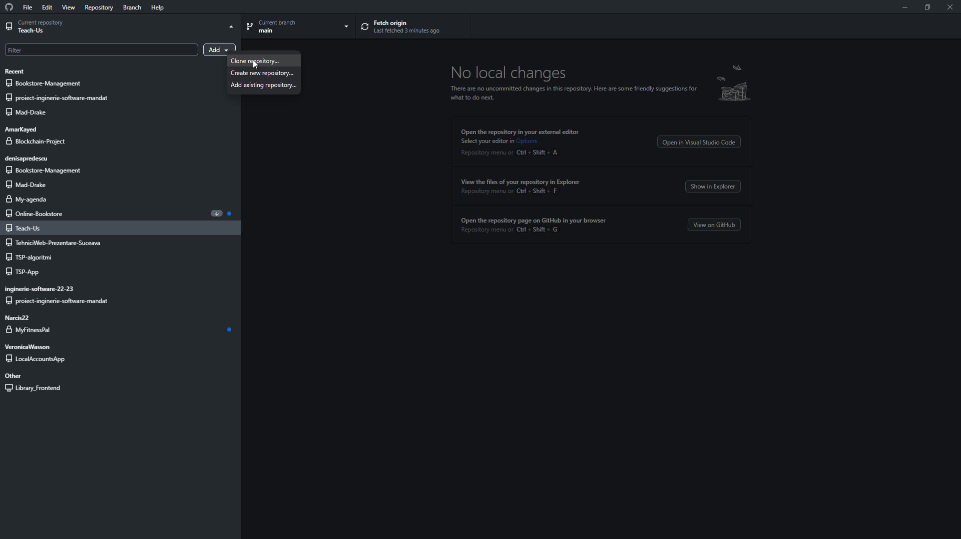

*Imagine în care sunt prezentate proiectele deja clonate și pot fi accesate prin intermediul aplicației și a posibilității de a clona alte repository-uri*

1. **Sincronizare simplificată**: Oferă opțiuni simple pentru a aduce modificările din repository-ul de pe GitHub la nivel local sau pentru a încărca modificările locale în repository-ul de pe platformă.



*Aducerea modificărilot de pe GitHub la nivel local*

*Prezentarea posibilității de a introduce modificările de pe un branch pe altul (acțiunea merge).*

1. Gestionarea branch-urilor: GitHub Desktop facilitează lucrul cu branch-uri, permițând utilizatorilor să creeze, să comute și să șteargă branch-uri cu ușurință.

*Prezentarea branchurilor existente și a posibilității comutării între ele și a creării unui nou branch*

1. *Vizualizare istoric commit*: Utilizatorii pot explora istoricul commit-urilor pentru a vedea schimbările făcute în timp în cadrul proiectului.

*Vizualizare istoric commit*